ANALIZA STATYSTYKI ZA CZERWIEC 2009 ROKU

- Poziom i stopa bezrobocia

Liczba osób bezrobotnych zarejestrowanych w Powiatowym Urzędzie Pracy w Kędzierzynie-Koźlu, w dniu 30 czerwca 2009r. wynosiła 3674 osoby i była wyższa w porównaniu do 31 maja 2009r. o 45 osób,
tj. o 1,2%.

Zmiana liczby bezrobotnych miała miejsce:
- w gminie Kędzierzyn-Koźle wzrost o 22 osoby
- w pozostałych gminach wzrost o 23 osoby

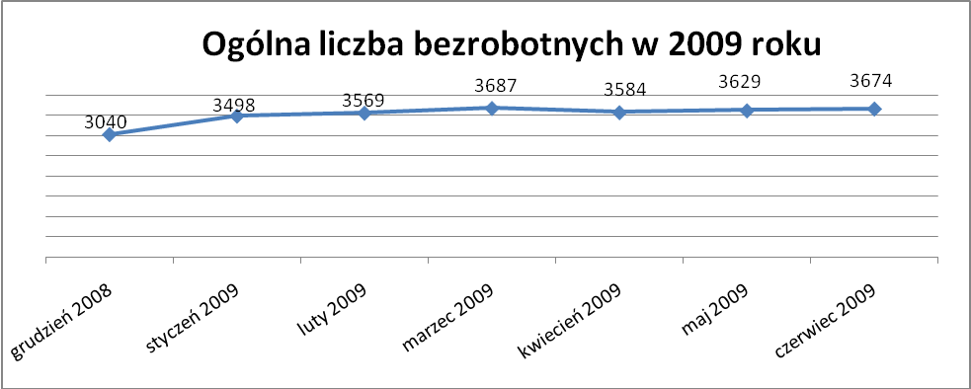

Stopa bezrobocia w czerwcu 2009r. wynosiła 10,5%.

W porównaniu do poprzedniego miesiąca wysokość tego wskaźnika procentowego zwiększyła się o 0,2%.

- Wybrane kategorie bezrobotnych

Według stanu w końcu miesiąca w ewidencji PUP pozostawało:

- Kobiet – 1976 osób, tj. 53,8% ogółu bezrobotnych.

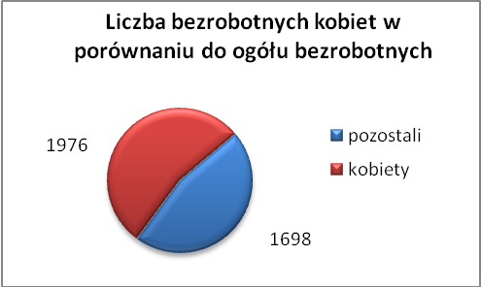

W porównaniu do maja 2009r. ogólna liczba kobiet zwiększyła się
o 12 osób.

W czerwcu 2009r. zarejestrowało się mniej kobiet w porównaniu do maja 2009r. o 45 osób.

W czerwcu 2009r. z ewidencji bezrobotnych z tytułu niepotwierdzenia gotowości do pracy oraz dobrowolnej rezygnacji ze statusu bezrobotnego wyłączono 65 kobiet, mniej ( o 49 ) niż w maju 2009r :

- w październiku 2008r. - 239 osób
- w listopadzie 2008r. - 151 osób
- w grudniu 2008r. - 104 osoby
- w styczniu 2009r. - 52 osoby
- w lutym 2009r. - 121 osób
- w marcu 2009r. - 76 osób
- w kwietniu 2009r. - 93 osoby
- w maju 2009r. - 114 osób
- w czerwcu 2009r. - 65 osób

Mieszkańców miasta Kędzierzyna-Koźla – 2691 osób, tj. 73,2% ogółu bezrobotnych /w tym kobiet/ - 1422 osoby, tj. 38,7% ogółu bezrobotnych

W czerwcu 2009r. odnotowano wzrost bezrobocia z terenu gminy Kędzierzyna-Koźla o 22 osoby.

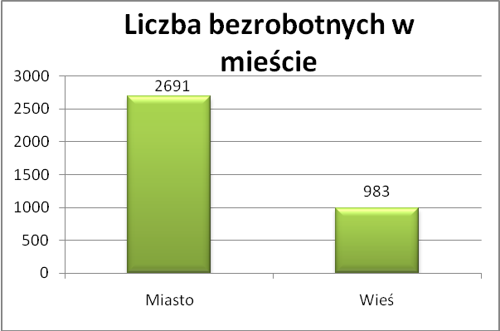

- Mieszkańców wsi - 983 osoby tj. 26,8% ogółu bezrobotnych,
/w tym kobiet/ 554 osoby tj. 15,1% ogółu bezrobotnych.

Zwiększyła się liczba bezrobotnych mieszkańców wsi, w porównaniu do poprzedniego miesiąca o 23 osoby.

Zarejestrowano w:
- w październiku 2008r. - 783 osoby
- w listopadzie 2008r. - 819 osób
- w grudniu 2008r. - 845 osób
- w styczniu 2009r. - 935 osób
- w lutym 2009r. - 953 osoby
- w marcu 2009r. - 993 osoby
- w kwietniu 2009r. - 930 osób
- w maju 2009r. - 960 osób
- w czerwcu 2009r. - 983 osoby

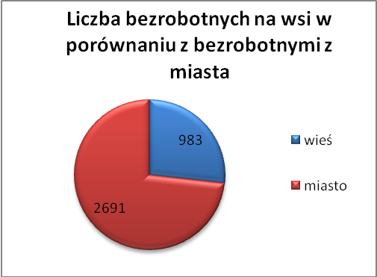

4. Cudzoziemców – 2 osoby, tj. 0,05% ogółu bezrobotnych

W czerwcu 2009r. w ewidencji Powiatowego Urzędu Pracy w Kędzierzynie-Koźlu pozostaje 2 cudzoziemców (wzrost o 1 osobę).

5. Osób bezrobotnych do 25 roku życia – 820 osób, tj. 22,3% ogółu bezrobotnych /w tym kobiet/ - 450 osób, tj. 12,2% ogółu bezrobotnych

W porównaniu do poprzedniego miesiąca liczba osób bezrobotnych do 25 roku życia zwiększyła się o 3 osoby.

W czerwcu 2009r. ogółem wyłączono 151 osób bezrobotnych do 25 roku życia, z tego:

- 40 osób podjęło pracę,
- 38 osób rozpoczęło szkolenia,
- 33 osoby nie potwierdziły gotowości do pracy,
- 22 osoby rozpoczęły staż,
- 15 osób dobrowolnie zrezygnowało ze statusu osoby bezrobotnej,
- 1 osoba odmówiła bez uzasadnionej przyczyny przyjęcia odpowiedniej propozycji zatrudnienia lub innej pracy zarobkowej lub uczestnictwa w aktywnych programach rynku pracy,
- 1 inne,
- 1 osoba rozpoczęła prace społecznie użyteczne.

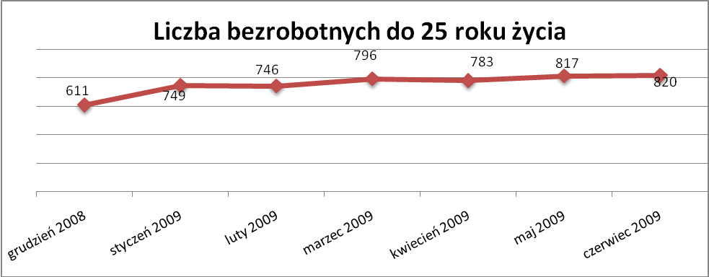

Wskaźnik ten rośnie od maja 2009r.

- Osób, które ukończyły szkołę wyższą do 27 roku życia – 26 osób,
tj. 0,7% ogółu bezrobotnych /w tym kobiet/ - 17 osób, tj. 0,5% ogółu bezrobotnych

W porównaniu do maja 2009r. liczba osób bezrobotnych do 27 roku życia, które ukończyły szkołę wyższą zarejestrowanych w PUP zmniejszyła się o 8 osób.

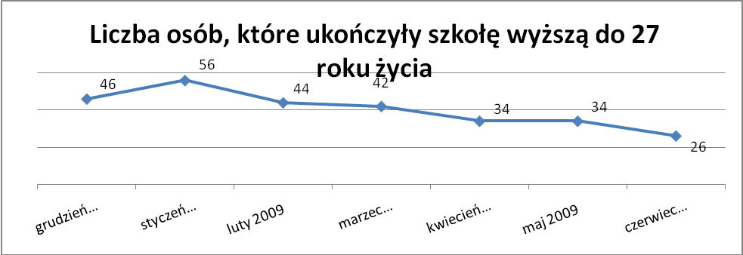

- Osób długotrwale bezrobotnych – 1519 osób, tj. 41,3% ogółu bezrobotnych /w tym kobiet/ - 998 osób, tj. 27,2% ogółu bezrobotnych

W porównaniu do poprzedniego miesiąca liczba osób długotrwale bezrobotnych
zmniejszyła się o 18 osób.

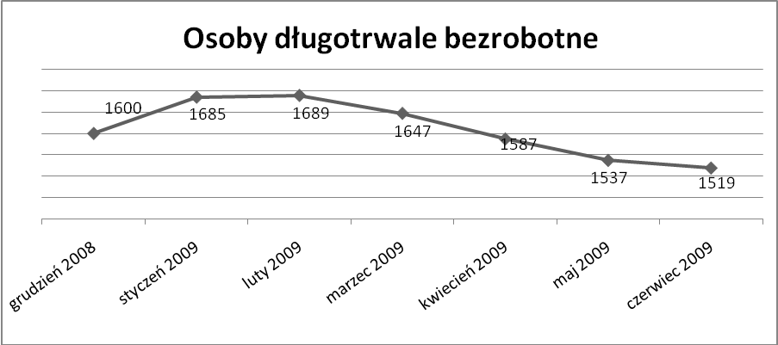

Wskaźnik ten maleje od marca 2009r.

- Osób bezrobotnych powyżej 50 roku życia – 808 osób, tj. 22,0% ogółu bezrobotnych /w tym kobiet/ - 312 osób, tj. 8,5% ogółu bezrobotnych

Ogólna liczba osób bezrobotnych powyżej 50 roku życia w porównaniu
do maja 2009r. zwiększyła się o 13 osób.

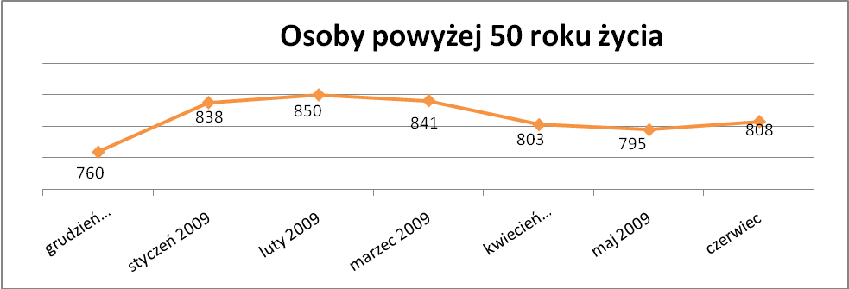

Osób bez kwalifikacji zawodowych – 1492 osoby, tj. 40,6% ogółu bezrobotnych /w tym kobiet/ - 862 osoby, tj. 23,5% ogółu bezrobotnych

W porównaniu do poprzedniego miesiąca liczba osób bez kwalifikacji zawodowych zwiększyła się o 42 osoby.

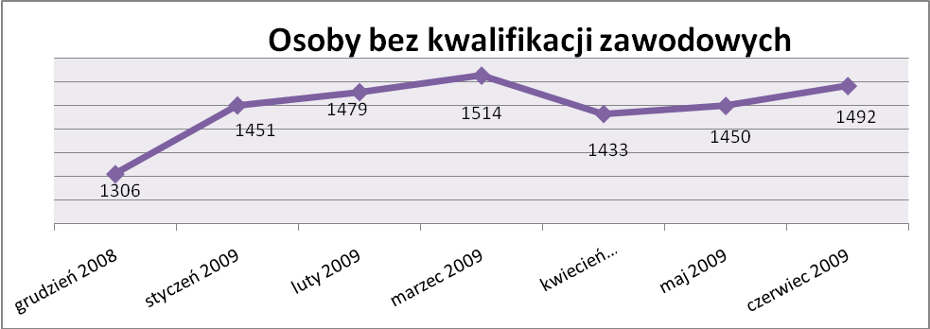

Wskaźnik ten rośnie od maja 2009r

Osób bez doświadczenia zawodowego – 1013 osób, tj. 27,6% ogółu bezrobotnych /w tym kobiet/ - 594 osoby, tj. 16,2% ogółu bezrobotnych

W porównaniu do maja 2009r. liczba osób bez doświadczenia zawodowego zwiększyła się o 21 osób.

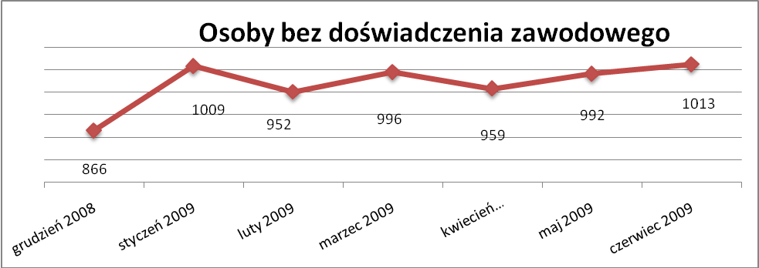

Wskaźnik ten rośnie od maja 2009r

Osób bez wykształcenia średniego – 2413 osób, tj. 65,7% ogółu bezrobotnych /w tym kobiet/ - 1203 osoby, tj. 32,7% ogółu bezrobotnych

W porównaniu do maja 2009r. liczba osób bez wykształcenia średniego zwiększyła się o 28 osób.

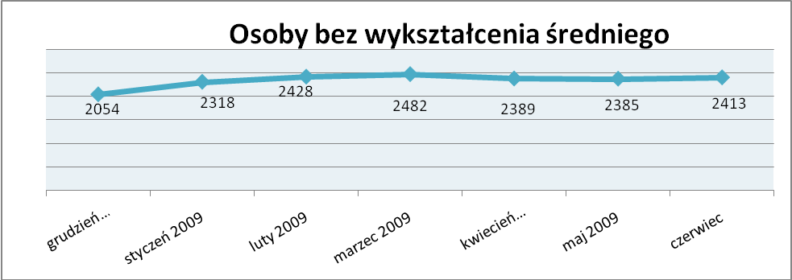

Niepełnosprawnych – 289 osób, tj. 7,9% ogółu bezrobotnych

/w tym kobiet/ - 145 osób, tj. 3,9% ogółu bezrobotnych

Ogólna liczba osób niepełnosprawnych w porównaniu do poprzedniego miesiąca zwiększyła się o 12 osób.

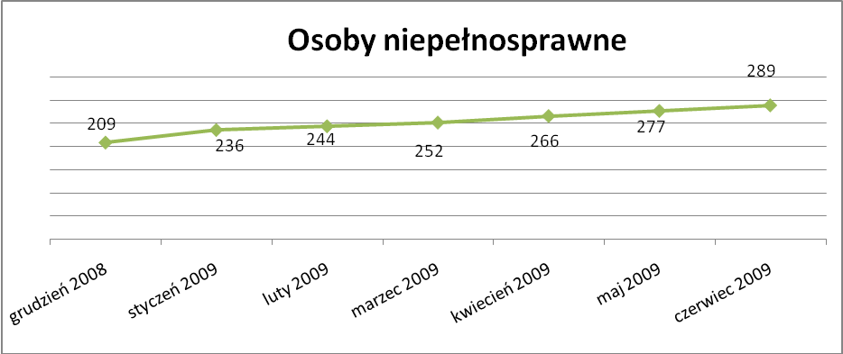

Wskaźnik ten rośnie od sierpnia 2008r.

13. Z prawem do zasiłku – 566 osób, tj. 15,4% ogółu bezrobotnych
/w tym kobiet/ - 251 osób, tj. 6,8% ogółu bezrobotnych

Wskaźnik ten w porównaniu do maja 2009r. zwiększył się o 25 osób
uprawnionych do zasiłku.

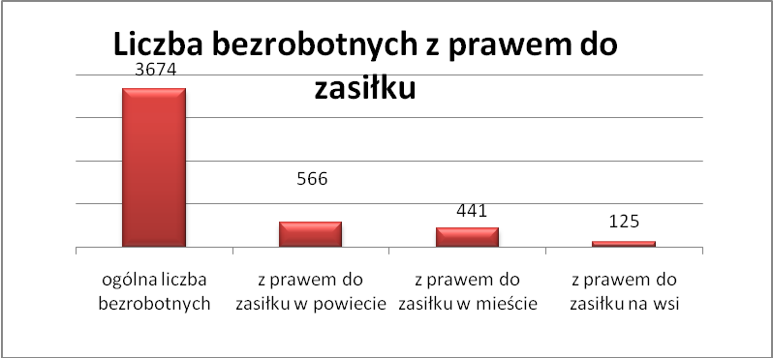

Mieszkańcy miasta uprawnieni do zasiłku to – 441 osób, w tym 194 kobiety.
Mieszkańcy wsi uprawnieni do zasiłku to – 125 osób, w tym 57 kobiet.

W porównaniu do maja 2009r. zwiększyła się liczba uprawnionych do pobierania zasiłku w mieście o 21 osób oraz na wsi o 4 osoby.

- Oferty pracy

W maju 2009r. do Powiatowego Urzędu Pracy w Kędzierzynie-Koźlu wpłynęły 194 oferty pracy, czyli o 4 więcej niż w maju 2009r.

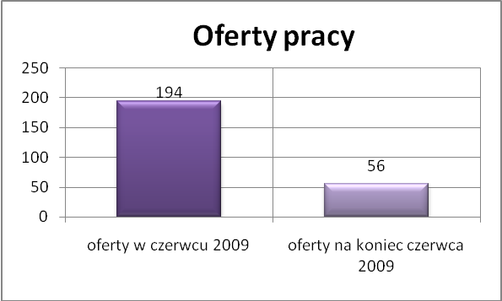

Złożone oferty dotyczyły między innymi:
- 104 – oferty pracy subsydiowanej, tj. 53,6% wszystkich ofert,
- 90 – ofert pracy niesubsydiowanej, tj. 46,4% wszystkich ofert

Oferty pochodziły z następujących sektorów:
- 84 - z sektora publicznego, tj. 43,3% wszystkich ofert,
- 110 - z sektora niepublicznego, tj. 56,7% wszystkich ofert

W czerwcu 2009r. pośrednicy pozyskali 23 oferty pracy, tj. 11,9% ogółu ofert będących w dyspozycji PUP w Kędzierzynie-Koźlu, z tego:

- 17 ofert pozyskano w trakcie wizyt,
- 6 ofert to efekt przeprowadzonych przez pośrednika wizyt,

W czerwcu 2009r. 15 bezrobotnych przypadało na jedną zgłoszoną ofertę pracy i był to wynik gorszy niż w maju 2009r., w którym na jedną ofertę przypadało 13 bezrobotnych.

- Płynność bezrobocia – podjęcia pracy.

W czerwcu 2009r. zarejestrowało się ogółem 513 osób, w tym 264 kobiety,
mniej o 151 osób w porównaniu do poprzedniego miesiąca.

Wyłączono z ewidencji 468 osób, mniej o 151 osób niż w maju 2009r.

Z tytułu nie potwierdzenia gotowości do pracy wyłączono – 75 osób,
w maju 2009r. - 211 osób.

Z ogółu bezrobotnych wyłączono z ewidencji 133 osoby z tytułu podjęcia pracy. Jest to liczba mniejsza niż w maju 2009r. o 70 osób.

- w październiku 2008r. 209 osób
- w listopadzie 2008r. 119 osób
- w grudniu 2008r. 105 osób
- w styczniu 2009r. 111 osób
- w lutym 2009r. 99 osób
- w marcu 2009r. 127 osób
- w kwietniu 2009r. 195 osób
- w maju 2009r. 203 osób
- w czerwcu 2009r. 133 osoby

Pracę niesubsydiowaną podjęły 133 osoby, o 25 osób mniej niż w poprzednim miesiącu.

Dobrowolnie zrezygnowało z pośrednictwa pracy 44 osoby i jest to liczba większa o 1 osobę niż w maju 2009r.

Wskaźnik procentowy płynności rynku pracy, czyli liczby bezrobotnych podejmujących pracę do liczby nowo zarejestrowanych wyniósł dla omawianego miesiąca 25,9%.

W czerwcu 2009r. w porównaniu do maja 2009r. zwiększyła się liczba bezrobotnych poprzednio pracujących zarejestrowanych w PUP:

- w październiku 2008r. 2070 osób
- w listopadzie 2008r. 2236 osób
- w grudniu 2008r. 2341 osób
- w styczniu 2009r. 2579 osób
- w lutym 2009r. 2805 osób
- w marcu 2009r. 2891 osób
- w kwietniu 2009r. 2813 osób
- w maju 2009r. 2824 osoby
- w czerwcu 2009r. 2857 osób

Zwiększyła się również liczba osób zarejestrowanych w Powiatowym Urzędzie Pracy dotychczas niepracujących:

- w październiku 2008r. 704 osoby
- w listopadzie 2008r. 678 osób
- w grudniu 2008r. 699 osób
- w styczniu 2009r. 919 osób
- w lutym 2009r. 764 osoby
- w marcu 2009r. 796 osób
- w kwietniu 2009r. 771 osób
- w maju 2009r. 805 osób
- w czerwcu 2009r. 817 osób

Zarejestrowanych dotychczas niepracujących jest 817 osób, w tym 487 kobiet, co stanowi 22,2% ogółu bezrobotnych.

Zwiększyła się liczba osób, które rejestrują się w PUP po raz pierwszy:

- w październiku 2008r. 723 osoby
- w listopadzie 2008r. 680 osób
- w grudniu 2008r. 696 osób
- w styczniu 2009r. 798 osób
- w lutym 2009r. 809 osób
- w marcu 2009r. 860 osób
- w kwietniu 2009r. 834 osoby
- w maju 2009r. 815 osób
- w czerwcu 2009r. 822 osoby

Zarejestrowanych po raz pierwszy jest 822 osoby, w tym 411 kobiet,
co stanowi 22,4% ogółu bezrobotnych, wskaźnik ten zwiększył się o 7 osób.

Stan osób zarejestrowanych w PUP zwolnionych z przyczyn zakładów pracy:

- w październiku 2008r. 16 osób
- w listopadzie 2008r. 16 osób
- w grudniu 2008r. 16 osób
- w styczniu 2009r. 22 osoby
- w lutym 2009r. 19 osób
- w marcu 2009r. 20 osób
- w kwietniu 2009r. 18 osób
- w maju 2009r. 18 osób
- w czerwcu 2009r. 35 osób

W/g stanu na 30 czerwca 2009r. zwiększyła się o 38 osób liczba rejestrujących się w PUP ponownie – wskaźnik ten wynosi 2852 osoby, w tym 1565 kobiet, co stanowi 77,6% ogółu zarejestrowanych.

- Osoby pozostające w ewidencji PUP.

- Poszukujący pracy – 63 osoby, w tym 32 kobiety z tego 24 osoby niepełnosprawne i nie pozostające w zatrudnieniu.

W czerwcu 2009r. ogólna liczba osób poszukujących pracy w porównaniu
do maja2009r. zwiększyła się o 1 osobę.

W czerwcu 2009r. 39 osób, (w tym 13 kobiet) otrzymało dodatek aktywizacyjny.

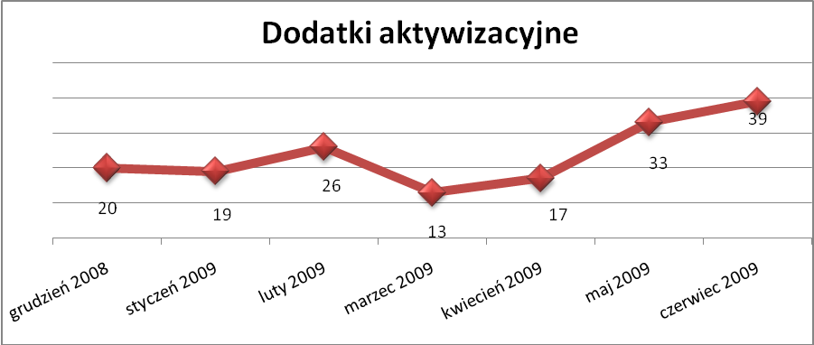

- Zwolnienia grupowe

W czerwcu 2009r. nie zgłoszono zamiaru dokonania zwolnień grupowych.

....................................................................................... ..................................................
DATA I PODPIS OSOBY SPORZĄDZAJĄCEJ OSOBA ZATWIERDZAJĄCA

......................................................................................
DATA I PODPIS OSOBY SPRAWDZAJĄCEJ

